در راستای تحقق اهداف دولت الکترونیک و پاسخگویی سریع و صحیح به شکایات مربوط به کالا ، آزمایشگاههای همکار ، شرکتهای بازرسی فنی و شرکتهای بازرسی کالا ، عملکرد ادارات کل استانی و ستاد سازمان ملی استاندارد ، تمدید پروانه کاربرد علامت استاندارد ، محاسبه کارمزد خدماتی و سایر موارد ..... سامانه ملی رسیدگی به شکایات و اعتراضات استاندارد به منظور خدمت رسانی به کلیه عموم جامعه طراحی و پیاده سازی شده است لذا خواهشمند است قبل از هرگونه اقدام و ثبت شکایات راهنمای ذیل را بصورت کامل مطالعه فرمایید:
1- طبق ماده 14 قانون و مقررات سازمان ملی استاندارد درصورت تخلف تولیدکننده یا فروشنده از مقررات اعلام شده در رابطه با کالاهای استاندارد شده یا اوزان و مقیاسها و وسایل سنجش با شکایت مشتری و اثبات موضوع ، خسارت مشتری حسب مورد تماما" توسط تولید کننده یا فروشنده با حکم محاکم صالحه پرداخت خواهد شد.
2- کلیه مصرف کنندگان خودرو،در صورت داشتن شکایت می بایست شکایت خود را بصورت مکتوب به وزارت صنعت،معدن و تجارت جهت رسیدگی ارسال نمایند.شکایت آنان از طریق آن مرجع پیگیری می گردد لذا از درج شکایت در سامانه خودداری فرمائید.((طبق تبصره ماده 33 آیین نامه اجرایی قانون حمایت از مصرف کنندگان خودرو به شماره 44133/43678 مورخ 29/2/89 کلیه نهادها و سازمانهایی که مصرف کنندگان جهت طرح شکایت خودرو به آنها مراجعه می نمایند موظفند شکایت مصرف کننده را در مورد خودروهای ساخت داخل به وزارت صنایع و معادن و در مورد خودروهای وارداتی به وزارت بازرگانی ارسال نمایند)) با ادغام این دو وزارتخانه مرجع رسیدگی به شکایات مصرف کنندگان خودرو ، وزارت صنعت ، معدن و تجارت می باشد .
3- باتوجه به محدودیت زمانی درنظر گرفته‌ شده برای ایجاد ارتباط با سرویس دهنده درفضای اینترنت به هنگام ورود اطلاعات، شایسته است در ابتدا متن شکایت خود را خارج از این سیستم تایپ نموده و به هنگام تکمیل اطلاعات شکایت نامه خود، آن را در محل متن شکایت کپی نمایید.
4- مسئوولیت قانونی مطالب ثبت شده در سامانه بر عهده شاکی خواهدبود .
5- تکمیل اطلاعات برای فیلدهای ستاره‌دار الزامی است.
6- شکایتهایی که دارای اطلاعات ناقص و یا نادرست بوده ویا مشخصات شاکی ناقص و یا هویت وی احراز نشود، رسیدگی نخواهد شد.
7 -در صورتیکه قبلاً شکایتی به سازمان ملی استاندارد ایران ارسال نموده‌اید و پرونده شما در حال رسیدگی است از ارسال مجدد همان شکایت یا گزارش خودداری نمایید.
نحوه ثبت شکایات
1- به وب سایت www.isiri.org.ir وارد شوید.
2-در گوشه پایین ثبت راست سایت بر روی دکمه سامانه رسیدگی سازمان استاندارد به شکایات کلیک کنید (مطابق شکل زیر)
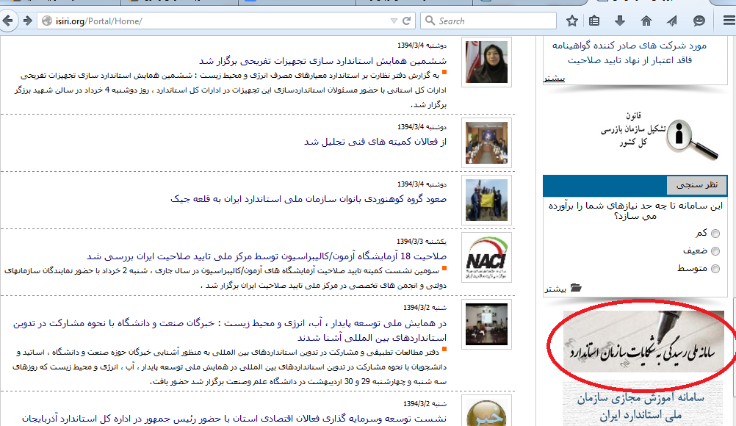
3- بعد از ورود به سامانه در گوشه سمت راست روی گزینه ثبت شکایات/اعتراض کلیک کنید (مطابق شکل زیر)
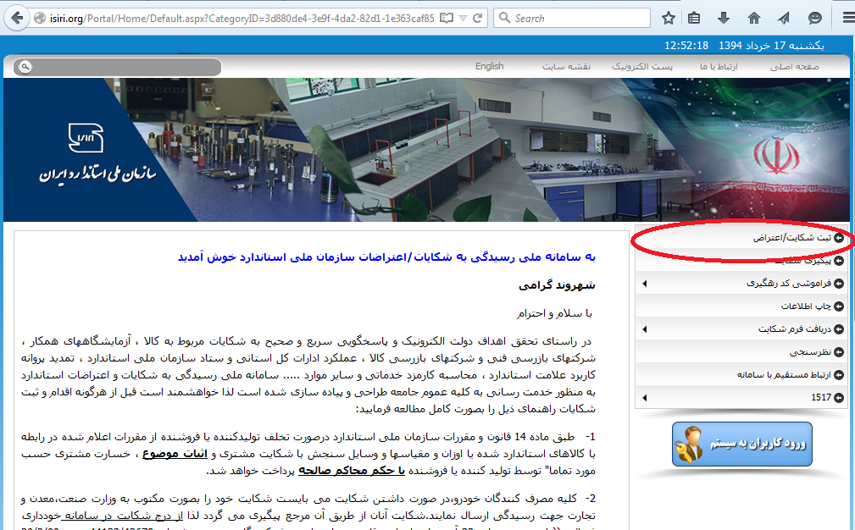

4- بعد از تکمیل اطلاعات این مرحله دکمه مرحله بعد را بزنید.
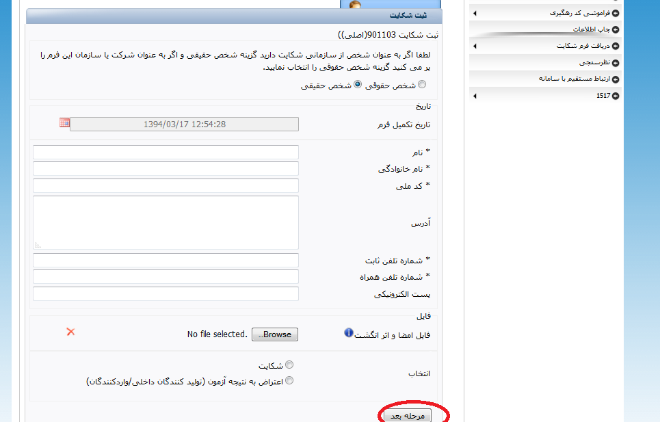
5-اطلاعات این مرحله را تکمیل سپس دکمه ثبت شکایات را کلیک کنید.
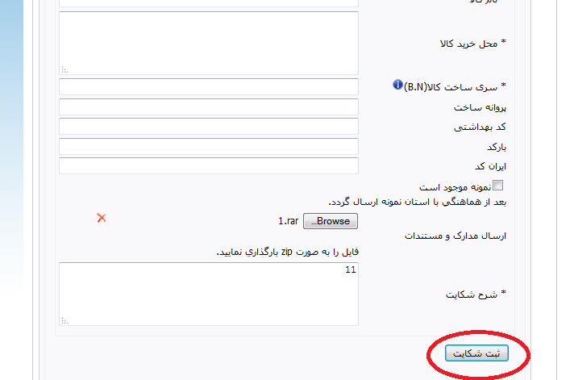
6-در صورت صحت اطلاعات نشان داده شده دکمه مرحله بعد را کلیک کنید.
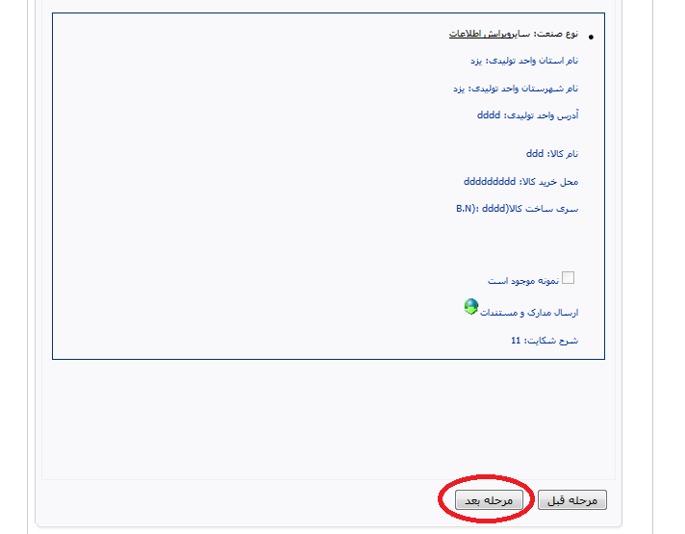
7-در صورت صحت اطلاعات نشان داده شده دکمه ثبت نهایی را کلیک کنید.
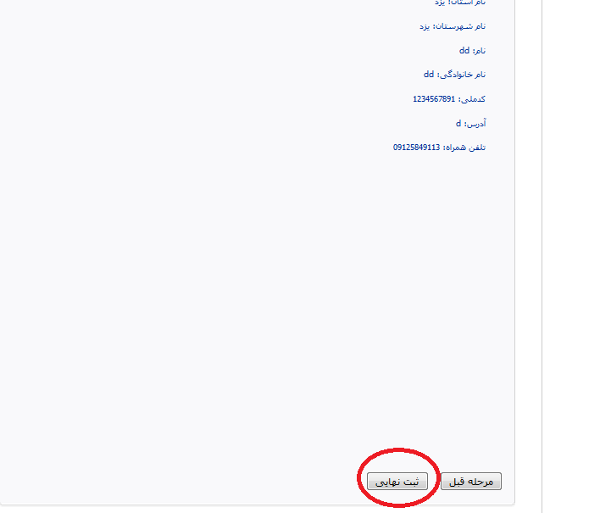
8-کد رهگیری را برای پیگیری شکایت خود نگه دارید.